**แบบรายงานความก้าวหน้าในการทำโครงงาน**

คะแนน (5)

**โครงงานแพลตฟอร์มฝึกทักษะคณิตศาสตร์ระดับชั้นประถมศึกษาปีที่ 1 – 3**  **รายงานครั้งที่ 4**

**1. ภาพรวม (Summary)**

**งานด้านเทคนิค**

|  |  |  |  |
| --- | --- | --- | --- |
| งาน (Task) | นางสาววรรณนิษา  พรหมบุตร | นายธนกฤต  จันทรานิมิตร | นายจักรดาว วณะทอง |
| การเช็คคำตอบว่าถูกหรือไม่ และการนับข้อถูก | 9 ชั่วโมง | - | - |
| ศึกษาการบริหารจัดการบัญชีผู้ใช้ | - | 8 ชั่วโมง | - |
| ทดลองอัปโหลด API ขึ้น server | - | - | 16 ชั่วโมง |

**งานทั่วไป**

|  |  |  |  |
| --- | --- | --- | --- |
| งาน (Task) | นางสาววรรณนิษา  พรหมบุตร | นายธนกฤต  จันทรานิมิตร | นายจักรดาว วณะทอง |
| จัดพิมพ์เอกสาร | 1 ชั่วโมง | 1 ชั่วโมง | 1 ชั่วโมง |

**2. ผลสัมฤทธิ์สำคัญในสัปดาห์ที่ผ่านมา (Highlights)**

1. การเช็คคำตอบว่าถูกหรือไม่ และการนับข้อถูก

2. ทดลองอัปโหลด API ขึ้น server

3. ศึกษาการบริหารจัดการบัญชีผู้ใช้

**3. รายละเอียดในการปฏิบัติงาน (Details)**

3.1 การเช็คคำตอบว่าถูกหรือไม่ และการนับข้อถูก

สร้างฟังก์ชันการดึงข้อมูล

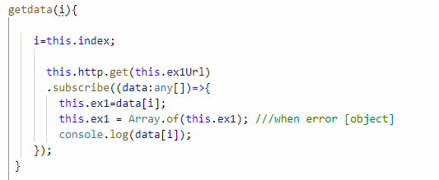

รูปที่ 1 การดึงข้อมูล

สร้างฟังก์ชันการเช็คคำตอบ

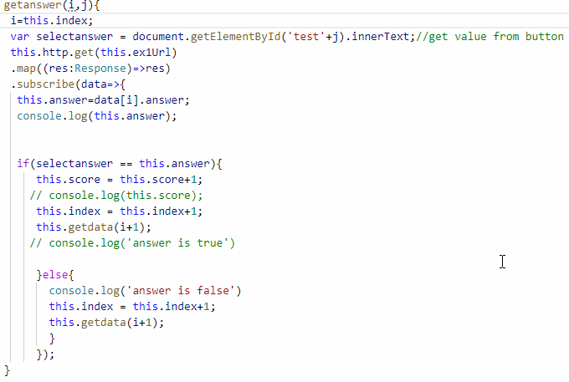

รูปที่ 2 ฟังก์ชันการเช็คคำตอบ

เมื่อตอบคำตอบถูกจะมีคะแนนเพิ่ม 1 และดึงข้อมูลข้อถัดไปมาแสดง

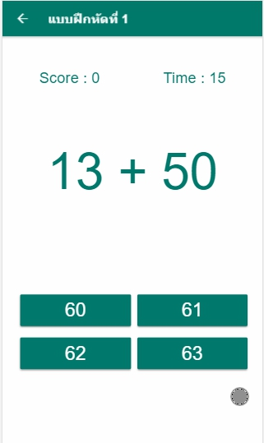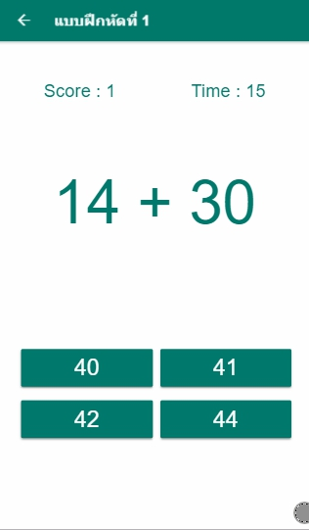

รูปที่ 3 แสดงการทำงาน

3.2 ทดลองอัปโหลด API ขึ้น server

ออกแบบ api สำหรับดึงข้อมูล node ต่างๆในfirebase และทำให้ apiสามารถ รับ พารามิเตอร์ ได้

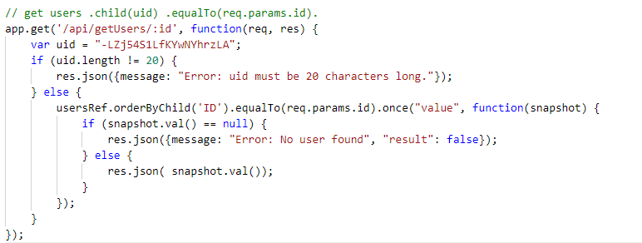

รูปที่ 4 โปรแกรมการออกแบบ API

ทำการอัปโหลดตัว api ขึ้น server

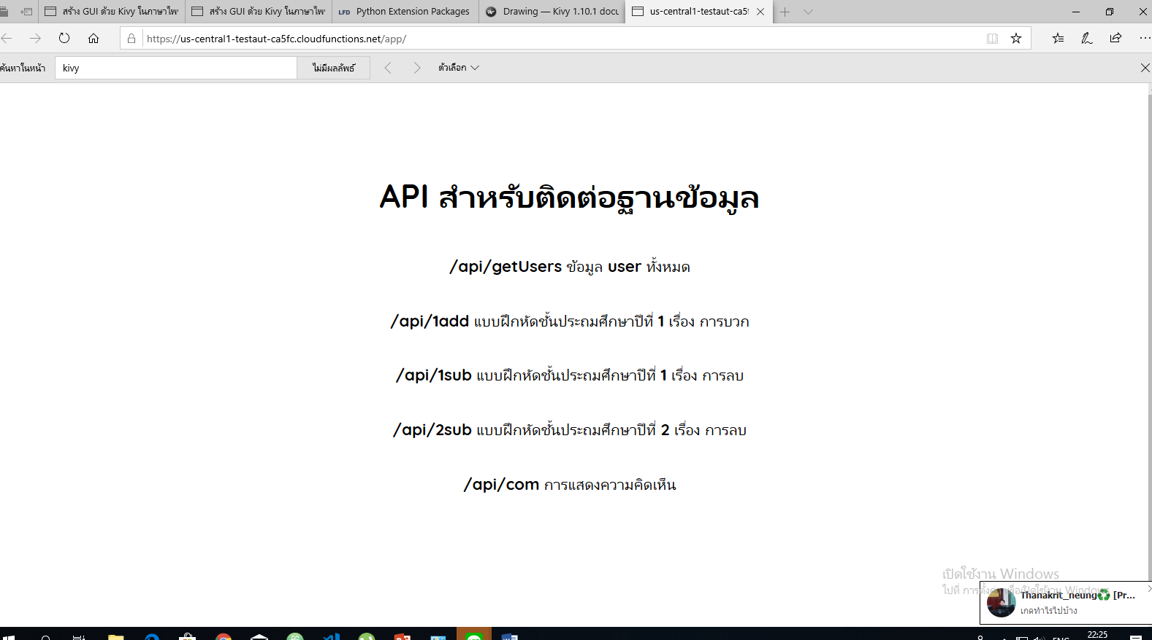

รูปที่ 5 API

3.3 การบริหารจัดการบัญชีผู้ใช้

1) ดึงข้อมูลผู้ใช้จาก Firebase

เมื่อ sign-in เรียบร้อย user != null จะดึงข้อมูลผู้ใช้ออกมา ชื่อ, อีเมล

FirebaseUser user = FirebaseAuth.getInstance().getCurrentUser();  
if (user != null) {  
 String name = user.getDisplayName();  
 String email = user.getEmail();  
 Uri photoUrl = user.getPhotoUrl();  
 String uid = user.getUid();  
}

2) ดึงข้อมูล provider ของผู้ใช้

การ sign-in ของผู้ใช้จากบริการอื่นๆเช่น Google ต้องการดึง raw data ที่ได้จากผู้ให้บริการต่างๆ

FirebaseUser user = FirebaseAuth.getInstance().getCurrentUser();  
if (user != null) {  
 for (UserInfo profile : user.getProviderData()) {  
 // Id of the provider (ex: google.com)  
 String providerId = profile.getProviderId();  
 String uid = profile.getUid();  
 String name = profile.getDisplayName();  
 String email = profile.getEmail();  
 Uri photoUrl = profile.getPhotoUrl();  
 };  
}

ตัวอย่าง

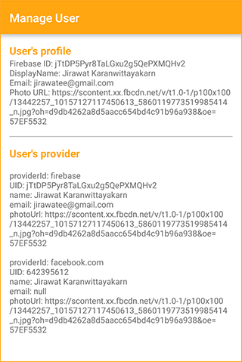

3) การอัพเดทข้อมูลผู้ใช้

อัพเดทข้อมูล DisplayName และ Photo URL ผู้ใช้ได้ด้วย updateProfile() สำหรับบัญชีผู้ใช้ด้วย email และ password

FirebaseUser user = FirebaseAuth.getInstance().getCurrentUser();  
UserProfileChangeRequest profileUpdates = new UserProfileChangeRequest.Builder()  
 .setDisplayName("Jirawatee")  
 .setPhotoUri(Uri.parse("http://placehold.it/96x96"))  
 .build();  
user.updateProfile(profileUpdates)  
 .addOnCompleteListener(new OnCompleteListener<Void>() {  
 @Override  
 public void onComplete(Task<Void> task) {  
 if (task.isSuccessful()) {  
 Log.d(TAG, "User profile updated.");  
 }  
 }  
 });

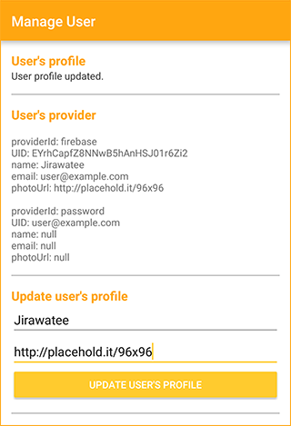

4. แผนการปฏิบัติงานในสัปดาห์ต่อไป(plans)

- การเพิ่มข้อมูลการแสดงความคิดเห็นของผู้ปกครอง

- เช็คสถานการณ์เข้าสู่ระบบว่ามีสถานะเป็นผู้ปกครอง ผู้เรียน และผู้สอน

5. บันทึกเพิ่มเติม(Open Issues)

ลงชื่อ ...................................................... อาจารย์ที่ปรึกษา

(อาจารย์สุระชัย พิมพ์สาลี)

วันที่........................................................